附件 3
����Դ�ŷ��嵥���Ƽ���ָ��
���� �У�
第一章
1.1 编制目的
总
则
Ϊ�᳹��ʵ����Ժ�����ڼ�ǿ���������ص㹤�������
��������Ⱦ�����ж��ƻ��� �ƽ��ҹ������Ⱦ���ι���Ľ�̣���
��ǿ������ƵĿ�ѧ�ԡ�����Ժ���Ч�ԣ���ݡ��л�����
�͹������������л����񹲺͹������Ⱦ���η����������ա���
�������׼����GB 3095-2012������ط��ɡ����桢��׼���ļ���
���ơ�����Դ�ŷ��嵥���Ƽ���ָ�ϡ������¼��ָ�ϣ���
1.2 适用范围
��ָ��������ָ����ʡ���У��أ�������չ����Դ�ŷ�
�嵥���ƹ�����ŷ�Դ���ũ�ﻯ�ʡ�������ֳҵ�Լ�������
ȼ�ա������ŷš�������ҵ�����ﴦ��ͻ�β�����ҵ����
ָ���ص�������Ҫ�ŷ�Դũ�������ֳҵ�İ��ŷŹ�����̡�
��ָ�����ݰ����չ����Դ�ŷ��嵥�������Ҫ����
����������̡��������ݡ�����Ҫ���������ȷ��档
1.3 编制依据
���л����񹲺͹���������

— 50 —

���л����񹲺͹������Ⱦ���η���
������Ժ�칫��ת�������������Ȳ��Ź����ƽ������Ⱦ
�����ع������������������ָ������֪ͨ��
����Ժ��������Ⱦ�����ж��ƻ���
���ص����������Ⱦ����“ʮ����”�滮��
�������׼���ļ����޶�ʱ��ʹ�������°汾��
1.4 术语与定义
�����ŷ�Դ�������ֱ���ŷŰ���NH3�����ŷ�Դͳ
��Ϊ�����ŷ�Դ��
���ʣ���������Ӫ��Ԫ�ص��Ļ��ʣ���Ҫ������ء�̼李�
��李���淋ȡ�
ʩ���ʣ�ָ��λ���ũ����ʩ�ӷ��ϵ������
ʩ�ʷ�ʽ����ũ��ʩ�ӷ��ϵķ�������ݷ������ࡢũ����
���ڡ�ũ��ϰ�ߵȸı䣬ͨ�����������ʩ�͸�����ʩ��
�����������ָĿ�����ڴ�������Ч�ŷ���Ķ�����
��������������ڴ��� 1 �����ݣ����������Ϊ������ֳҵͳ��
�����еĶ���“��״����”��������������С�� 1 �����ݣ���
ͳ������е�“�����”��ʾ��
���̬����ָ������ӣ�NH4+����̬�����������ˮ�塢ֲ
��ͷ����еĵ��أ�TAN�����ܹ�ֱ�ӷֽ������NH3����
�ŷ��嵥��ָ�����ŷ�Դ��һ����ʱ���ȺͿռ���������
�������ŷŵĴ�����Ⱦ�����ļ��ϡ�
�ˮƽ��ָ��һ��ʱ�䷶Χ���Լ��ڽ綨�������ĳ��

— 51 —

������Ⱦ�NH3���ŷ���ص�������ѻ������絪��ʩ
��������������������ʻ��̵ȡ�
�ŷ�ϵ��ָʹ����Ⱦ�����豸���ʩ�󣬵�λ�ˮƽ��
�ŵĴ�����Ⱦ�NH3�����������Ⱦ���ƴ�ʩʱ���ŷ�ϵ���
�ڲ���ϵ��
1.5 指导原则
��1����ѧʵ��ԭ��
��ȷ�������ŷ��嵥���ƹ���Ŀ�ѧ����淶�Ե�ͬʱ��
��ǿΪ��Ⱦ���ξ�߷��������ԺͿɲ����ԡ�
��2������ָ��ԭ��
����ҹ��ŷŵ���Ҫ��ҵ���Ʒ��ʹ���ŷ�Դ�����ܺ���
Ǳ�ڵġ����ܴ���ŷŵĻ���š�
��3�����������ѭ�򽥽�ԭ��
��ظ��������Ⱦ�����������Ⱦ����Ŀ�꣬�����
�ᷢչˮƽ�뼼������ԣ���ѧѡ���ʺϵ���ʵ�ʵ�Դ�ŷ��嵥
���Ƽ���·�ߣ�����Դ�ŷ��嵥���ƣ����Դ�ŷ��嵥�������
�Ź��������������Ľ�ͻ�����Ϣ���ϵ��걸��������
�ƺ͸���Դ�ŷ��嵥��
1.6 组织编制单位
��ָ���ɻ����������Ƽ���׼˾��֯��������ѧ���廪��ѧ��
������ҵ��ѧ���й���ѧ�о�Ժ��ɽ���ѧ�ȵ�λ��ݱ��ơ�
第二章
大气氨排放源分类分级体系
��ָ�Ϻ��ǵ��ҹ������ΪԴ���ũ����̬ϵͳ��������

— 52 —

ֳҵ�����Ҫ�ŷ�Դ��ͬʱҲ���������ȼ�ա������㡢����
�����ﴦ����ͨ�ŷŵ����������ŷ�Դ��
ũ����̬ϵͳ�İ��ŷŰ��ʩ�á�������ס��̵�ֲ��
�ͽոѶѷʡ������ص���㻯��ʩ�ù�̴����ŷţ��������
Դ�����ŷ����С���ɲ����й��㡣��ָ����ũ����˰�����
��ֲũ����ĸ�أ�Ҳ�����������ʻ�����ľ����أ��Լ���
����򳡵Ĳݵصȡ�
������ֳҵ�м�Լ����ֳ��ɢ��ͷ���ȹ�̻��ŷŰ���Ϊ
�ص������ҵ��
������ȼ�հ�ո�����ȼ�ա��ո����ȼ�ա�н��ȼ�ա�
��ԭ����ɭ�ִ�𡣽��鼯�м���ո�ȼ�պ�н��ȼ�ա���ԭ��
ɭ�ִ���ŷŽ����׷�������㡣
�������ŷſ���ݵ����������������ѡ����㣬����
����ɲ����㡣
����������ϳɰ����պ͵������ʯ�ͼӹ����������
��ȡ�����ݵ��ػ�������ģѡ����м��㡣
���ﴦ����ˮ�����̷����񡢹̷϶ѷʡ��̷Ϸ��պ�
��������ȡ�����ݵ���ʵ�����ѡ����㡣
�ƶ�Դ����������ͳ����������ͳ������Ͳ��ͳ�������
���ͳ���Ħ�г�����ࡣ���У����ͳ���Ӧ���й�ͨ���
�ж����������С�ͺ�΢���ؿ����Լ����ͺ�΢����
�������ͳ���Ӧ���͡������ؿ������͡������ػ���
����

— 53 —

第三章
大气氨排放量的计算公式
�����ŷŵļ�������ŷ�ϵ��ļ��㷽�������ŷŵ����
��Ϊ�ˮƽ���ŷ�ϵ��ĳ˻���㹫ʽ���Ϊ��
Ei,j,y=Ai,j,y×EFi,j,y×γ
���У�i Ϊ����ʡ��ֱϽ�С���������أ� Ϊ�ŷ�Դ��y��j
Ϊ��ݣ�Ei,j,y Ϊ y �� i ���� j �ŷ�Դ���ŷ����A Ϊ�ˮƽ��
EF Ϊ�ŷ�ϵ��γ Ϊ��-����ת��ϵ�����������ֳҵ��ȡ
1.214��������ҵȡ 1.0��
�����ũ�ﵪ��ʩ�ú�������ֳҵ����ص���ҵ���о���
˵��������ҵ�ɲο����㡣
3.1 氮肥施用氨排放量
ũ����̬ϵͳ�е������������ء�̼李���李��򰷡���
��� 5 �ࡣ
E ����= E ����+E ̼�+E ���+E ��+E ����
���У�E ����= A ����×EF ������
E ̼�= A ̼�×EF ̼���
E ���= A ���×EF �����
E ��= A ��×EF ����
E ����= A ����×EF ������
3.2 畜禽养殖业氨排放量
������ֳҵ�а��ŷ���Ҫ�ɶ�����й���ͷš����������
�ͻ�������֣����ڷ����Ȧ����ͣ��һ��ʱ��󣬻�㼯����

— 54 —

�洢���촦��������ʩ�ʡ����ݷ�����׶ΰ�����⡢Ȧ
���ڡ����洢����ͺ���ʩ�ʡ� 3 �ַ�ʽ�������ڷ�������
������Һ�ͷ�������̬�����ﻧ����й����Һ�ͷ��ͨ�����
��һ��������й���ͷŴ�����⡢Ȧ��-Һ̬��Ȧ��-��
̬���洢-Һ̬���洢-��̬��ʩ��-Һ̬��ʩ��-��̬�� 7 ���,
E ����= E ����+E Ȧ��-Һ̬+E Ȧ��-��̬+E �洢-Һ̬+E �洢-��̬+E ʩ��-Һ̬+E ʩ��-��̬��
���У�E ����=A ����×EF ����×1.214��
E Ȧ��-Һ̬=A Ȧ��-Һ̬×EF Ȧ��-Һ̬×1.214��
E Ȧ��-��̬=A Ȧ��-��̬×EF Ȧ��-��̬×1.214��
E �洢-Һ̬=A �洢-Һ̬×EF �洢-Һ̬×1.214��
E �洢-��̬=A �洢-��̬×EF �洢-��̬×1.214��
E ʩ��-Һ̬=A ʩ��-Һ̬×EF ʩ��-Һ̬×1.214��
E ʩ��-��̬=A ʩ��-��̬×EF ʩ��-��̬×1.214��
第四章
大气氨排放系数的确定
���ڰ��ŷ�ϵ������רҵ�Ժ�����ԣ���ֱ�Ӳ��ñ�ָ��
�Ƽ�ֵ������������ĵط������вⶨ����ָ���ŷ�ϵ������
ѡȡ�ҹ������Ľ�����ѡ�ù���ͬ�����µĲ��Խ�
��
4.1 农田生态系统排放系数
4.1.1 ����ʩ���ŷ�ϵ��
�����ŷ�ϵ����Ϊ��λ����ĵ�����ʩ�ù���������
�ŷŰ����������λΪ kg ��/kg ���ʡ���ʩ���ʺ�ʩ�ʷ�ʽӰ�죬

— 55 —

ʵ���ŷ�ϵ��ͨ���ڻ�׼�ŷ�ϵ��Ļ��Ͻ���У��
ʵ���ŷ�ϵ��=��׼�ŷ�ϵ��×ʩ����У��ϵ��×ʩ�ʷ�ʽ
У��ϵ��
�Ƽ�Ļ�׼�ŷ�ϵ���� 1����������ԡ�����Ϊ��ҪӰ��
���ӡ�����Ҫ�ؼ������¾��¶ȣ������������ʿɲμ��й���
����ݼ���
ÿĶ���ʩ�ʸ��� 13 ǧ�˵������ÿǧ�����ء���李�̼
李���立ֱ� 0.47��0.35��0.17 �� 0.21 ǧ�˵��ı���������㣬
���Ӧ��ʩ���Ϊ 27.66��37.14��67.14��74.47 �� 61.90 ǧ�ˣ�
�ĵ���ʩ����У��ϵ��Ϊ 1.18���������Ϊ 1.0��ʩ�ʷ�ʽ��
�������ʩ�͸�����ʩ����ʩ��ʣ��ַʣ�ʱͨ�����ø�����ʩ��
ʩ׷��ͨ�����ñ�����ʩ��ʩ�ʷ�ʽУ��ϵ���ڸ�����ʩʱȡ
0.32��������ʩʱΪ 1.0��
ʩ���ʺ�ʩ�ʷ�������ũ��ϰ��Ϊ׼��
�� 1 ��׼�ŷ�ϵ��λΪ����ʩ����İٷֱȣ�
土壤种类
温度
<10℃
酸性土壤
10-20℃
20-30℃
>30℃
<10℃
碱性土壤
10-20℃
20-30℃
>30℃
尿素
0.51
2.51
4.50
5.50
12.66
14.66
16.66
17.66
碳铵
1.71
2.61
3.52
3.98
6.02
6.93
7.84
8.29
硝铵
0.36
0.40
0.45
0.47
硫胺
0.66
0.82
0.97
1.05
1.25
1.40
1.56
1.63
其它
0.21
0.23
0.26
0.27
注：硝铵和其它氮肥在碱性土壤中的排放系数可参考酸性土壤推荐值。

— 56 —


4.1.2 ��������ŷ�ϵ��
��������ŷ�ϵ����ΪÿĶ���ÿ��������ŷŰ������
�Ƽ�ֵΪ 0.12 ǧ�˰�/Ķ/�ꡣ
4.1.3 �̵�ֲ���ŷ�ϵ��
�̵�ֲ���ŷ�ϵ����Ϊ��ֲ�ﵥλ�̵���ŷŴ����
����й�㷺��ֲ�Ĺ̵�ֲ��Ϊ�󶹡�������̷����࣬�Ƽ�ֵ
�ֱ�Ϊ 0.07, 0.08 �� 0.09 ǧ�˰�/Ķ/�ꡣ
4.1.4 �ոѶѷ��ŷ�ϵ��
�ոѶѷ��ŷ�ϵ����Ϊ��λ����ոѶѷʹ�����ͷŴ�
�������Ƽ�ֵΪ 0.32 ǧ�˰�/�ֽոѡ�
4.2 畜禽养殖业排放系数
������ֳҵ�ŷ�ϵ����Ϊ��λ������̬���Դ�����
ʽ�ŷŵĵ��������λΪ�ٷֱȻ�-��/���̬����
������Ⱥ����ţ����ţ�����򡢼���Ѽ����� 21 �֡�
������ֳҵ��ֳ��ʽ��Ҫ��Ϊɢ��Լ����ֳ�Լ�������ֳ��
3 �ࡣ
�����������⡢Ȧ���ڡ����洢����ͺ���ʩ�ʹ� 4
��׶Σ��� 3 ��׶η����̬���ΪҺ̬�͹�̬����ݷ�����
�׶κ���̬��������ֳҵ���ŷ�ϵ�������⡢Ȧ��-Һ̬��Ȧ
��-��̬���洢-Һ̬���洢-��̬��ʩ��-Һ̬��ʩ��-��̬�� 7 �ࡣ
�� 2 Ϊ��ͬ�������ࡢ��ͬ��ֳ��ʽ����ͬ��й�����׶�
�Ͳ�ͬ�����̬���ŷ�ϵ��������Ϊ��ҪӰ�����ӡ����ڼ�
��ʩ�ʹ�̵Ļˮƽʱ��Ҫ���Ƿ��洢����е�����ʧ����

— 57 —

N2O��NO �� N2 ��ʽ�ͷţ�����ˣ����洢����� N2O��NO ��
N2 ���ŷ�ϵ���ڱ� 2 ��һ���г�
4.3 其它行业排放系数
4.3.1 ������ȼ���ŷ�ϵ��
�漰��ɭ�ִ�𡢲�ԭ��𡢽ո�ȼ�ա�н��ȼ�ա��ŷ�ϵ
��Ϊ��λ���������ȼ���в�����������Ƽ�ֵ��� 3��
4.3.2 ��������ŷ�ϵ��
�漰�����ŷŵ���ҵ��Ҫ�Ǻϳɰ��͵������Ҳ�漰ʯ��
�ӹ������������Ȼ�����ҵ���ŷ�ϵ��Ϊ��λ���������Ʒ��
����̲�����������Ƽ�ֵ��� 3��
4.3.3 ������й���ŷ�ϵ��
�ŷ�ϵ����Ϊ����ÿ��ÿ���ŷŴ��������Ƽ�ֵ���
3��
4.3.4 ���ﴦ�����ŷ�ϵ��
�����ˮ�����̷����񡢷��ա��ѷʺ�����������(ѡ
���ԷǴ߻���ԭ����-SNCR��ѡ���Դ߻���ԭ����-SCR)���ŷ�
ϵ��Ϊ��λ������ﴦ���̲�����������Ƽ�ֵ��� 3��
4.3.5 ��β���ŷ�ϵ��
�ŷ�ϵ��Ϊ��λ��̲�����������Ƽ�ֵ��� 3��

— 58 —

表 2 畜禽养殖业氨排放系数及参数（单位为%TAN）
EF 户外
T<10℃
EF 圈舍-液态
10-20℃
T>20℃
T<10℃
EF 圈舍-固态
10-20℃
T>20℃
散养
肉牛<1 年
肉牛>1 年
奶牛<1 年
奶牛>1 年
山羊<1 年
山羊>1 年
绵羊<1 年
绵羊>1 年
母猪
肉猪<75 天
肉猪>75 天
马
驴
骡
骆驼
蛋鸡
蛋鸭
蛋鹅
肉鸡
肉鸭
肉鹅
53
53
53
30
53
75
53
75
0
0
0
0
0
0
0
69
54
54
66
54
54
4.7
9.3
4.7
9.3
4.7
9.3
4.7
9.3
9.2
9.5
6.2
9.3
9.3
9.3
9.3
24.9
24.9
24.9
22.2
22.2
22.2
7
14
7
14
7
14
7
14
14.7
15.6
10.2
14
14
14
14
45.2
45.2
45.2
40.3
40.3
40.3
9.3
18.7
9.3
18.7
9.3
18.7
9.3
18.7
20.2
21.7
14.2
18.7
18.7
18.7
18.7
56.5
56.5
56.5
50.4
50.4
50.4
4.7
9.3
4.7
9.3
4.7
9.3
4.7
9.3
9.2
9.5
6.2
9.3
9.3
9.3
9.3
24.9
24.9
24.9
22.2
22.2
22.2
7
14
7
14
7
14
7
14
14.7
15.6
10.2
14
14
14
14
45.2
45.2
45.2
40.3
40.3
40.3
9.3
18.7
9.3
18.7
9.3
18.7
9.3
18.7
20.2
21.7
14.2
18.7
18.7
18.7
18.7
56.5
56.5
56.5
50.4
50.4
50.4
20
20
20
20
20
28
20
28
14
14
14
35
35
35
35
0
0
0
0
0
0
1
1
1
1
1
7
1
7
0
0
0
0
0
0
0
0
0
0
0
0
0
0.01
0.01
0.01
0.01
0.01
0.01
0.01
0.01
0.01
0.01
0.01
0.01
0.01
0.01
0.01
0
0
0
0
0
0
0.3
0.3
0.3
0.3
0.3
0.3
0.3
0.3
0.3
0.3
0.3
0.3
0.3
0.3
0.3
0
0
0
0
0
0
27
27
27
27
27
28
27
28
45
45
45
35
35
35
35
14
24
24
17
24
24
8
8
8
8
8
7
8
7
5
5
5
8
8
8
8
4
3
3
3
3
3
1
1
1
1
1
1
1
1
1
1
1
1
1
1
1
1
1
1
1
1
1
30
30
30
30
30
30
30
30
30
30
30
30
30
30
30
30
30
30
30
30
30
55
55
55
55
55
90
55
90
40
40
40
90
90
90
90
0
0
0
0
0
0
79
79
79
79
79
81
79
81
81
81
81
81
81
81
81
63
63
63
63
63
63
NH3
EF 存储-液态
N2O
NO
N2
NH3
EF 存储-固态
N2O
NO
N2
EF 施肥-液态
EF 施肥-固态

— 59 —
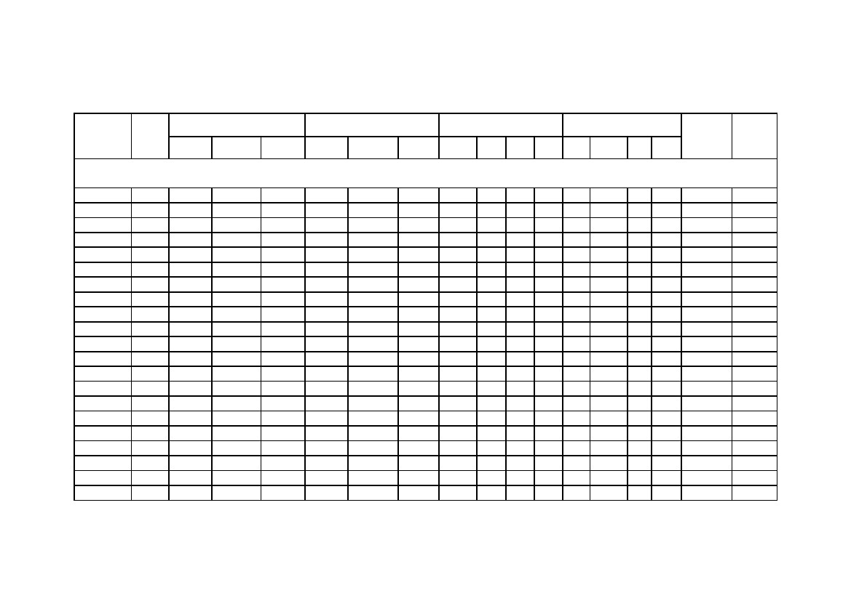

表 2���� 1�� 畜禽养殖业氨排放系数及参数（单位为%TAN）
EF 户外
T<10℃
EF 圈舍-液态
10-20℃
T>20℃
T<10℃
EF 圈舍-固态
10-20℃
T>20℃
集约化养殖
肉牛<1 年
肉牛>1 年
奶牛<1 年
奶牛>1 年
山羊<1 年
山羊>1 年
绵羊<1 年
绵羊>1 年
母猪
肉猪<75 天
肉猪>75 天
马
驴
骡
骆驼
蛋鸡
蛋鸭
蛋鹅
肉鸡
肉鸭
肉鹅
53
53
53
30
53
75
53
75
0
0
0
0
0
0
0
69
54
54
66
54
54
4.7
9.3
4.7
9.3
4.7
9.3
4.7
9.3
8.9
9.5
11.3
9.3
9.3
9.3
9.3
0
0
0
0
0
0
7
14
7
14
7
14
7
14
14.3
15.6
18.5
14
14
14
14
0
0
0
0
0
0
9.3
18.7
9.3
18.7
9.3
18.7
9.3
18.7
19.7
21.7
25.7
18.7
18.7
18.7
18.7
0
0
0
0
0
0
4.7
9.3
4.7
9.3
4.7
9.3
4.7
9.3
8.9
9.5
11.3
9.3
9.3
9.3
9.3
19.7
19.7
19.7
22.2
22.2
22.2
7
14
7
14
7
14
7
14
14.3
15.6
18.5
14
14
14
14
35.9
35.9
35.9
40.3
40.3
40.3
9.3
18.7
9.3
18.7
9.3
18.7
9.3
18.7
19.7
21.7
25.7
18.7
18.7
18.7
18.7
44.9
44.9
44.9
50.4
50.4
50.4
15.8
15.8
15.8
15.8
15.8
15.8
15.8
15.8
3.8
3.8
3.8
15.8
15.8
15.8
15.8
0
0
0
0
0
0
1
1
1
1
1
7
1
7
0
0
0
0
0
0
0
0
0
0
0
0
0
0.01
0.01
0.01
0.01
0.01
0.01
0.01
0.01
0.01
0.01
0.01
0.01
0.01
0.01
0.01
0
0
0
0
0
0
0.3
0.3
0.3
0.3
0.3
0.3
0.3
0.3
0.3
0.3
0.3
0.3
0.3
0.3
0.3
0
0
0
0
0
0
4.2
4.2
4.2
4.2
4.2
4.2
4.2
4.2
4.6
4.6
4.6
4.2
4.2
4.2
4.2
3.7
3.7
3.7
0.8
0.8
0.8
8
8
8
8
8
7
8
7
5
5
5
8
8
8
8
4
3
3
3
3
3
1
1
1
1
1
1
1
1
1
1
1
1
1
1
1
1
1
1
1
1
1
30
30
30
30
30
30
30
30
30
30
30
30
30
30
30
30
30
30
30
30
30
55
55
55
55
55
90
55
90
40
40
40
90
90
90
90
0
0
0
0
0
0
79
79
79
79
79
81
79
81
81
81
81
81
81
81
81
63
63
63
63
63
63
NH3
EF 存储-液态
N2O
NO
N2
NH3
EF 存储-固态
N2O
NO
N2
EF 施肥-液态
EF 施肥-固态

— 60 —
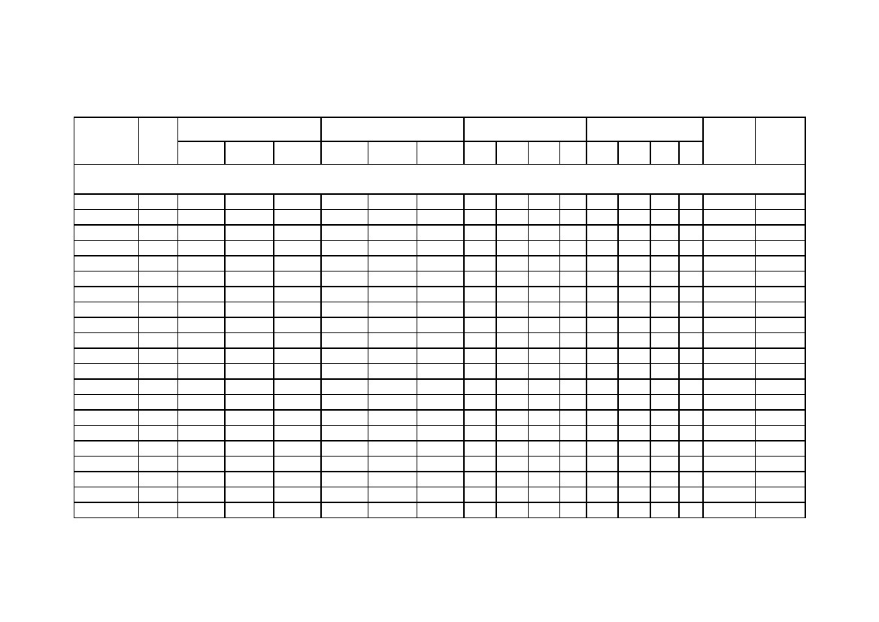

表 2���� 2�� 畜禽养殖业氨排放系数及参数（单位为%TAN）
EF 户外
T<10℃
EF 圈舍-液态
10-20℃
T>20℃
T<10℃
EF 圈舍-固态
10-20℃
T>20℃
放牧
肉牛<1 年
肉牛>1 年
奶牛<1 年
奶牛>1 年
山羊<1 年
山羊>1 年
绵羊<1 年
绵羊>1 年
马
驴
骡
骆驼
6
6
6
10
6
9
6
9
35
35
35
35
4.7
9.3
4.7
9.3
4.7
9.3
4.7
9.3
9.3
9.3
9.3
9.3
7
14
7
14
7
14
7
14
14
14
14
14
9.3
18.7
9.3
18.7
9.3
18.7
9.3
18.7
18.7
18.7
18.7
18.7
4.7
9.3
4.7
9.3
4.7
9.3
4.7
9.3
9.3
9.3
9.3
9.3
7
14
7
14
7
14
7
14
14
14
14
14
9.3
18.7
9.3
18.7
9.3
18.7
9.3
18.7
18.7
18.7
18.7
18.7
20
20
20
20
20
28
20
28
35
35
35
35
1
1
1
1
1
7
1
7
0
0
0
0
0.01
0.01
0.01
0.01
0.01
0.01
0.01
0.01
0.01
0.01
0.01
0.01
0.3
0.3
0.3
0.3
0.3
0.3
0.3
0.3
0.3
0.3
0.3
0.3
27
27
27
27
27
28
27
28
35
35
35
35
8
8
8
8
8
7
8
7
8
8
8
8
1
1
1
1
1
1
1
1
1
1
1
1
30
30
30
30
30
30
30
30
30
30
30
30
55
55
55
55
55
90
55
90
90
90
90
90
79
79
79
79
79
90
79
90
90
90
90
90
NH3
EF 存储-液态
N2O
NO
N2
NH3
EF 存储-固态
N2O
NO
N2
EF 施肥-液态
EF 施肥-固态
注：EF 为排放系数，单位为%TAN。EF 圈舍-液态 EF
圈舍-固态
：粪便排出阶段，室内环境下液态、固态粪便的氨挥发率；EF
户外
：粪便排出阶段，室外环境
中氨挥发率；EF 存储-液态, EF 存储-固态：存储阶段，液、固态粪便氨挥发率； EF 施肥-液态, EF 施肥-固态：施肥阶段，液、固态粪便氨挥发率。
由于计算施肥过程的活动水平时需要考虑粪便存储过程中 N2O��NO 和 N2 的排放，因此，粪便存储过程中 N2O��NO 和 N2 的排放系数也在该表中一并
列出。

— 61 —
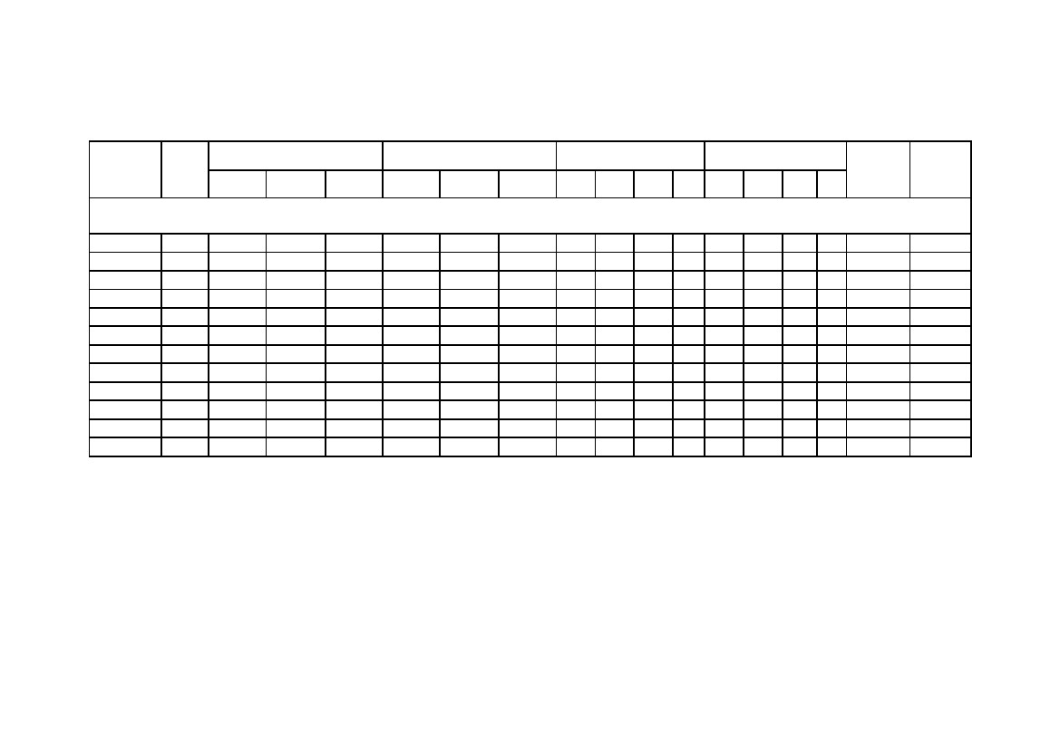

表3 其他行业污染源氨排放系数推荐值
污染源种类
森林大火
生物质燃烧
草原大火
秸秆燃烧
薪柴
人体粪便
化工生产
合成氨
化肥生产
污水处理厂
填埋
废物处理
堆肥
焚烧
烟气脱硝
轻型汽油
重型汽油
交通源
轻型柴油
重型柴油
摩托车
排放系数
2.9
0.7
0.37(С��)��0.68(����)��0.52(����)
1.3
0.787
0.01
5.0
0.003
0.560
1.275
0.210
0.155(SCR)��0.17��SNCR��
0.026
0.028
0.004
0.017
0.007
单位
g NH3/kg
g NH3/kg
g NH3/kg
g NH3/kg
kg NH3/��/��
kg NH3/��
kg NH3/��
g NH3/m3
kg NH3/��
kg NH3/��
kg NH3/��
kg NH3/��ú
g NH3/����
g NH3/����
g NH3/����
g NH3/����
g NH3/����
第五章
大气氨排放活动水平的确定
����������ͳ������Ϊ���ȣ�������ù��ͳ�������ݡ�����
�Բ�ͬ�Դ����ݽ���һ���Լ�飬��ȷ����ݵĿɿ��ԡ�
5.1 农田生态系统活动水平
5.1.1 ����ʩ�ûˮƽ
��ʡ����ũ��ͳ���������ղ�����еĸ��ֵ���ʩ�������Ϊ
����ˮƽ����λΪǧ�ˡ�
��һ����ϵ���ũ�������ͺ�ũʱ���ϣ�������ˮƽ��ݲ�
ͬʩ��ʱ�Ρ���ͬ�������ͽ���ϸ�»��֡��������ˮƽ��ͳ��
— 62 —


��Ϊ����ϵ͵���ݣ��������ԭʼ��ݽ��е���ʩ��ʱ�εĻ��֡�
�������ũ���� 16 �ַ��෽�������絾���е�������������
С�����ס��󶹡������������Ͳˡ��޻������ᡢ��ˡ����̡�
�߲ˡ��Ϲ�ȡ����⣬���õ���������ʻ�����ľ�Ͳݵصȿ���ݵ�
��ʵ����ֲ��ģѡȡ����ũ���������ϵ��
5.1.2 ������׻ˮƽ
Ϊ�õ���ĸ�����λΪĶ��
5.1.3 �̵�ֲ��ˮƽ
Ϊ�õ���̵�ֲ�����ֲ���λΪĶ��
5.1.4 �ոѶѷʻˮƽ
Ϊ�õ�����Ҫ�����ڶѷʵİ���ũ���ˮ����С�����ס���
����޻������ࡢ������Ͳˣ������ѷʵĽո�������øõ�����
�������ɴ�ͳ�����ϻ�ȡ�����Ȳݱȡ��ոѶѷʱ������߳˻������
���ѷ������λΪ�֡�
5.2 畜禽养殖业活动水平
Ϊ������й���ڲ�ͬ����׶Ρ���㲻ͬ��̬�к��е����̬��
������㲽�����£�
��1�����㲻ͬ��ֳ��ʽ���ڡ���������̬��
��ֳ��ʽ��Ϊɢ��Լ����ֳ�ͷ�������������ںͻ�����й
�̬�����㹫ʽΪ��
TAN
���ڣ�����
=�������������×��λ������й�×�����×�̬������×
���ڻ���ȣ�
���У������������ڴ��� 1 �꣨365 �죩�����ݣ�������������

— 63 —

�����Ϊ������ֳҵͳ�������еĶ���“��״����”�����ţ��ĸ��
�����ȡ��������������˵����ţ�����⣬�����ڶ�С�� 1 �꣬��ͳ
������е�“�����”��ʾ����λ������й�����������̬�������
�� 4��ɢ��ͷ�����ֳʱ������й�������ڻ����ռ 50%����Լ����
ֳ����������й�������ڻ���ֱ�ռ 100%�� 0��
�� 4 ���ݷ����й���̬����Ĺ�����ز���
饲养周期
（天）
365
365
365
365
365
365
365
365
365
75
75
365
365
365
365
365
365
排泄量(Kg/天/头)
尿液
5.0
10.0
5.0
19.0
0.66
0.75
0.66
0.75
5.70
1.20
3.20
6.50
6.50
6.50
6.50
-
-
粪便
7.0
20.0
7.0
40.0
1.5
2.6
1.5
2.6
2.1
0.5
1.5
15.0
15.0
15.0
15.0
0.12
0.13
含氮量(%)
尿液
0.90
0.90
0.90
0.90
1.35
1.35
1.35
1.35
0.40
0.40
0.40
1.40
1.40
1.40
1.40
-
-
粪便
0.38
0.38
0.38
0.38
0.75
0.75
0.75
0.75
0.34
0.34
0.34
0.20
0.20
0.20
0.20
1.63
1.10
畜禽种类
铵态氮比例
(%)
60
60
60
60
60
50
60
50
70
70
70
60
60
60
60
70
70
肉牛<1 年
肉牛>1 年
奶牛<1 年
奶牛>1 年
山羊<1 年
山羊>1 年
绵羊<1 年
绵羊>1 年
母猪
肉猪<75 天
肉猪>75 天
马
驴
骡
骆驼
蛋鸡
蛋鸭
— 64 —


蛋鹅
肉鸡
肉鸭
肉鹅
365
50
55
70
-
-
-
-
0.13
0.09
0.10
0.10
-
-
-
-
0.55
1.63
1.10
0.55
70
70
70
70
��2�����㲻ͬ������׶��̬���
�����������⡢Ȧ���ڡ����洢����ͺ���ʩ�ʹ� 4 ���
�Ρ�
������й�׶����̬��Ϊ TAN ������
Ȧ���ڡ����洢����ͺ���ʩ�� 3 ��׶���������й��йأ�
�����̬���ΪҺ̬�͹�̬��
Ȧ������й�׶����̬�����㷽��Ϊ��
A Ȧ��-Һ̬=TAN ����×X Һ
A Ȧ��-��̬=TAN ����×(1−X Һ)
���У�X ҺΪҺ̬���ռ�ܷ�ʵ�������أ�ɢ�����ݾ�ȡ 11%��
��Լ����ֳ������ȡ 50%������ȡ 0���������ݾ�ȡ 0��
���洢�������̬�����㷽��Ϊ��
A �洢-Һ̬=TAN ����×X Һ−ΕΝ Ȧ��-Һ̬
A �洢-��̬=TAN ����×(1−X Һ) −ΕΝ Ȧ��-��̬
���У�EN Ȧ��-Һ̬=A Ȧ��-Һ̬×EF Ȧ��-Һ̬��EN Ȧ��-��̬=A Ȧ��-��̬×EF Ȧ��-��̬��
ʩ�ʹ����Һ̬�͹�̬�����̬�����㷽��Ϊ,
A ʩ��-Һ̬=[TAN ����×X Һ−ΕΝ Ȧ��-Һ̬−ΕΝ �洢-Һ̬−ΕΝN ��ʧ-Һ̬]×(1−R ����)
A ʩ��-��̬=[TAN ����×(1−X Һ) −ΕΝ Ȧ��-��̬−ΕΝ �洢-��̬−ΕΝN ��ʧ-��̬]×(1−R ����)
���У�EN �洢-Һ̬= A �洢-Һ̬×EF �洢-Һ̬, EN �洢-��̬= A �洢-��̬×EF �洢-��̬��R ����

— 65 —


Ϊ���������̬���ϵı��أ�ͨ�����Ǽ�Լ����ֳ��̣����缦��
����Ϊ�������ϣ����Ƽ�ֵ��� 5��A N ��ʧ-Һ̬�� A N ��ʧ-��̬�ֱ�Ϊ�洢��
���е�����ʧ�����㹫ʽ���£�
ENN ��ʧ-Һ̬=[TAN ����×X Һ−ΕΝ Ȧ��-Һ̬]×
(EF �洢-Һ̬-N2O+EF �洢-Һ̬-NO+EF �洢-Һ̬-N2)
ENN ��ʧ-��̬=[TAN ����×(1−X Һ) −ΕΝ Ȧ��-��̬]×f×
(EF �洢-��̬-N2O+EF �洢-��̬-NO+EF �洢-��̬-N2)
���� f Ϊ��̬���洢��������̬�����л�ת���ı���(%)��
3 ����ֳ����и������ݾ�ȡ 10%�����ǵ����洢�� N2O��NO ��
N2 ���ŷ�Ϊ����ʧ�������Ҫ����Щ���ʵ��ŷŽ��й��㣬�ŷ�ϵ��
��� 2��
�� 5 ��Լ����ֳ�з���������ϵı���(R ������%)
R 饲料
肉牛<1 年
肉牛>1 年
奶牛<1 年
奶牛>1 年
山羊<1 年
绵羊<1 年
母猪
肉猪<75 天
肉猪>75 天
蛋鸡
肉鸡
ע��û��ע���������ȡֵΪ 0��
20
20
20
20
20
20
30
30
30
50
50
— 66 —


5.3 其他行业活动水平
5.3.1 ������ȼ�ջˮƽ
Ϊ�������ʵ�ȼ�������λΪǧ�ˡ����Ϊ������ȼ�������ȼ
��Ч�ʵĳ˻����ո�ȼ�����Ϊũ����ո����ȼ�ձ���˻�
����ȼ�����Ϊн�񡢽ո�����ȼ�����ɭ�ִ��Ͳ�ԭ���ȼ����
�Ϊ������͵���������ܶȵĳ˻�
5.3.2 �������ˮƽ
�ϳɰ��͵��������ҵ�ĳ�Ʒ�������λΪ�֡�
5.3.3 ������й��ˮƽ
Ϊûʹ���������ĳ�����
5.3.4 ���ﴦ���ûˮƽ
Ϊ��ˮ�����̷����񡢷��պͶѷʺ������������з��ﴦ��
�����ˮ��λΪ����ף�����Ϊ�֡�
5.3.5 ��β��ˮƽ
Ϊ��ͬ���ͻ�������ʻ��̣���λΪ���
第六章
大气氨源排放清单结果评估与应用
6.1 大气氨排放清单的评估和验证
��ϴ���⻯ѧģ�ͣ�ģ����εķֲ����͹۲����ν��бȽϡ�
�۲ⰱŨ�ȣ�������ȾԴ���ݼ����ư����ŷ�ǿ�ȣ�����ȾԴ
�嵥���бȽϡ�
6.2 大气氨排放清单的应用
�����ŷ��嵥��Ϊ�������ģ�͵���Ҫ���룬����Э������

— 67 —

����Ⱦ���ʱ�������ֲ������ʱ�շֱ����ϵĲ��㡣
���ڴ����ŷ��嵥����Ͽ������ģ�ͣ��������ͬ���ŷ�
����ˮƽ�µ�ϸ�����Ⱦ״��Ϊ�ƶ���Ч�İ���������ṩ����֧
�ֺͿ�ѧ��ݡ�
— 68 —

